Guía de Apoyo

Indicador de Eficiencia Energética

Red de Expertos – Subsecretaría de Energía
División de Energías Sostenibles
Unidad Gestión de Información
Introducción 3
Decreto Exento N°465 del Ministerio de Hacienda – (PMG 2022) 3
Gestiona Energía Sector Público 4
Gestores Energéticos 6
Unidades 6
Características constructivas (Diseño Pasivo) 7
Consumos 8
Aclaraciones Generales 8
Casos especiales. 9
1. Mediciones sin lectura o con estimaciones recurrentes 10
2. No facturación de empresa distribuidora de Gas Natural por consumo inexistente o poco significativo. 11
3. Continuidad de reporte de consumo por cambio de medidor 11
4. Errores en periodos de lectura 12
5. Omisión de suministros 12
6. Periodo de lectura interpretativo 12
Anexos 13
Anexo N° 1: Oficios tipo Designación de Gestores Energéticos 13
Anexo N° 2: Oficio tipo cese de uso de Unidades 14
Anexo N° 3: Detalle notificación cambio de suministros. 15
Cambio de medidor: uno por otro 15
Cambio de medidor: uno por múltiples 15
Cambio de medidor: múltiples por uno 15
Anexo N° 4: Justificación de reporte de consumo cero 16

Introducción
El Índice de eficiencia energética es un indicador de seguimiento del nivel de consumo de energía de los servicios públicos, mediante el cual la Subsecretaría de Energía, busca identificar los potenciales de eficiencia energética donde es posible hacer mejoras, para buscar en el largo plazo que el sector público dé el ejemplo en el buen uso de la energía.
El siguiente documento es una guía de apoyo cuyo objetivo es orientar la acción de gestores energéticos al momento de medir e informar correctamente la información asociada al índice de eficiencia energética y, presentar el Cronograma de Apoyo Técnico de la Red de Expertos de la Subsecretaría de Energía en el contexto del Programa Marco de los Programas de Mejoramiento de la Gestión de los servicios públicos.

Decreto Exento N°465 del Ministerio de Hacienda – (PMG 2022)
Para quienes comprometieron el índice de eficiencia energética, se debe tener en consideración lo señalado en el Decreto Exento N° 465 de 2022 del Ministerio de Hacienda:
Indicador 4 | INDICE EFICIENCIA ENERGÉTICA
Objetivo de Eficiencia Institucional | Contribuir al buen uso de la energía mediante el reporte y monitoreo periódico de los consumos energéticos del Servicio, procurando su disminución paulatina, en función de las condiciones propias de cada Institución.
Fórmula de cálculo | (Consumo Total de Energía (CTE) en el periodo t / Superficie Total (ST) del conjunto de inmuebles utilizados por el Servicio en el periodo t)
Requisitos técnicos | - Se entenderá por CTE (Consumo Total de Energía) los kilowatt- hora (kWh) totales consumidos de todas las fuentes energéticas utilizadas por el Servicio, que cuenten con una lectura efectiva mediante medidores o remarcadores de uso exclusivo de los inmuebles utilizados por el Servicio y que hayan reportado 12 meses completos en el período de medición.  - Las fuentes energéticas para considerar en la medición serán la electricidad y el gas natural o de cañería (gas ciudad o gas licuado).  - Un mes se entenderá completo cuando se haya reportado al menos el 92% de los días de consumo dentro del mes (debido a posibles diferencias en la fecha de fin de la lectura de una factura con la fecha de inicio de lectura de la siguiente).  - Para el cálculo, la conversión a Kwh será realizada en la plataforma web www.gestionaenergia.cl que dispondrá la Subsecretaría de Energía.  - Se entenderá por inmueble a toda edificación utilizada por el Servicio, excluyendo bodegas, estacionamientos y superficies no construidas, independientemente de la condición de propiedad.  - La ST (Superficie Total) corresponde a los metros cuadrados construidos del conjunto de inmuebles que cada Servicio utilice durante el periodo de medición.  - Cada Servicio, deberá completar y/o actualizar en la plataforma web www.gestionaenergia.cl, el catastro de todos los inmuebles que utiliza detallando su información básica (dirección, número(s) de rol(es) y superficie).  - Cada Servicio, al 31 de diciembre del año t, deberá haber reportado, en la plataforma web www.gestionaenergia.cl, sus consumos energéticos de electricidad y gas de 12 meses completos del período t, para cada uno de los inmuebles del catastro, registrados y utilizados por el Servicio, tengan estos medidores compartidos o de uso exclusivo. Se deberá registrar el consumo y cargar en la plataforma web el documento respectivo donde se verifique dicho consumo, (boleta, factura electrónica, documento de la empresa correspondiente o registro electrónico del remarcador).  - El período de medición del indicador comprenderá desde el mes de noviembre del año t-1 hasta el mes de octubre del año t.
Red de Expertos | Subsecretaría de Energía, Ministerio de Energía.

Gestiona Energía Sector Público
Gestiona Energía Sector Público es una iniciativa del Ministerio de Energía que tiene como objetivo hacer buen uso de la energía en los edificios públicos, a través del monitoreo de los consumos de energía de los edificios y la asistencia técnica en la implementación de medidas de eficiencia energética y energías renovables.

Para lo anterior, disponemos de tres plataformas de apoyo:
Plataforma | Gestión asociada | Acceso
Consumo | Registro de la red de gestores, Inmuebles o Edificios, características constructivas, fuentes energéticas, medidores y monitoreo de consumo energético. | 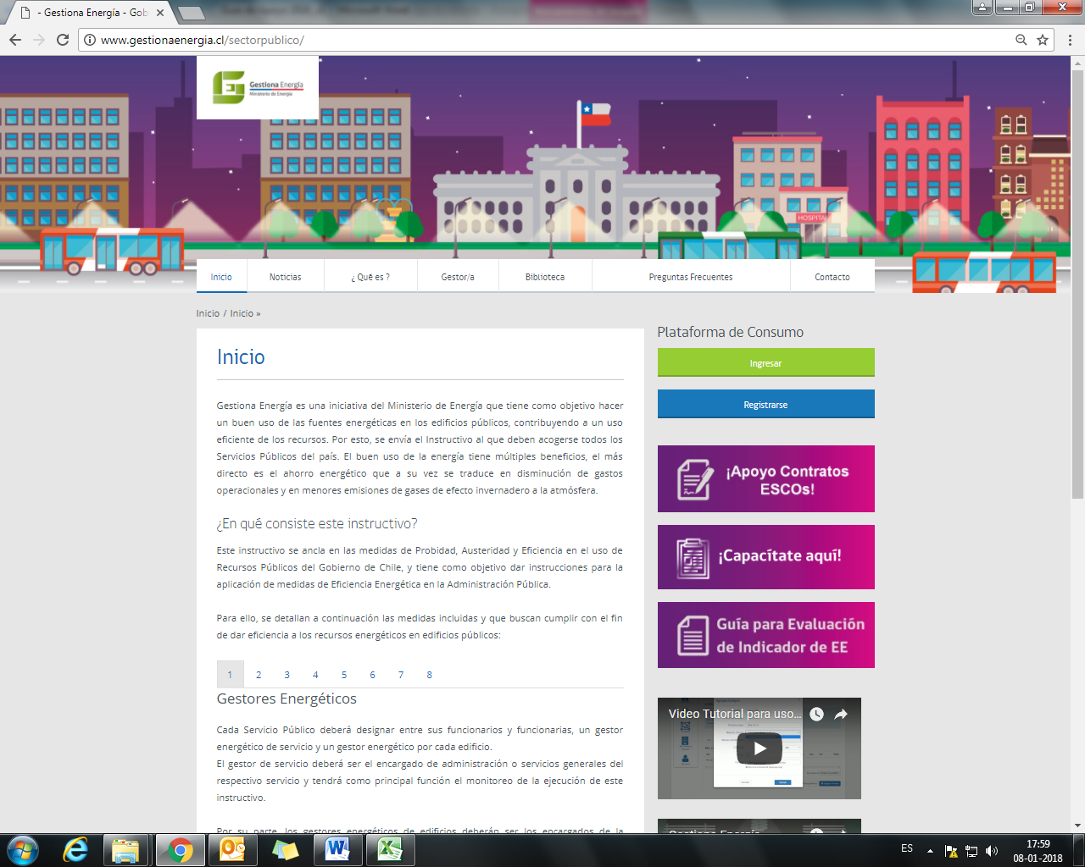http://www.gestionaenergia.cl/sectorpublico/
Capacitación | Formación ciudadana en Energía con el curso “Gestor Energético del Sector Público”, donde se refuerzan nociones básicas para la correcta medición del Indicador. | 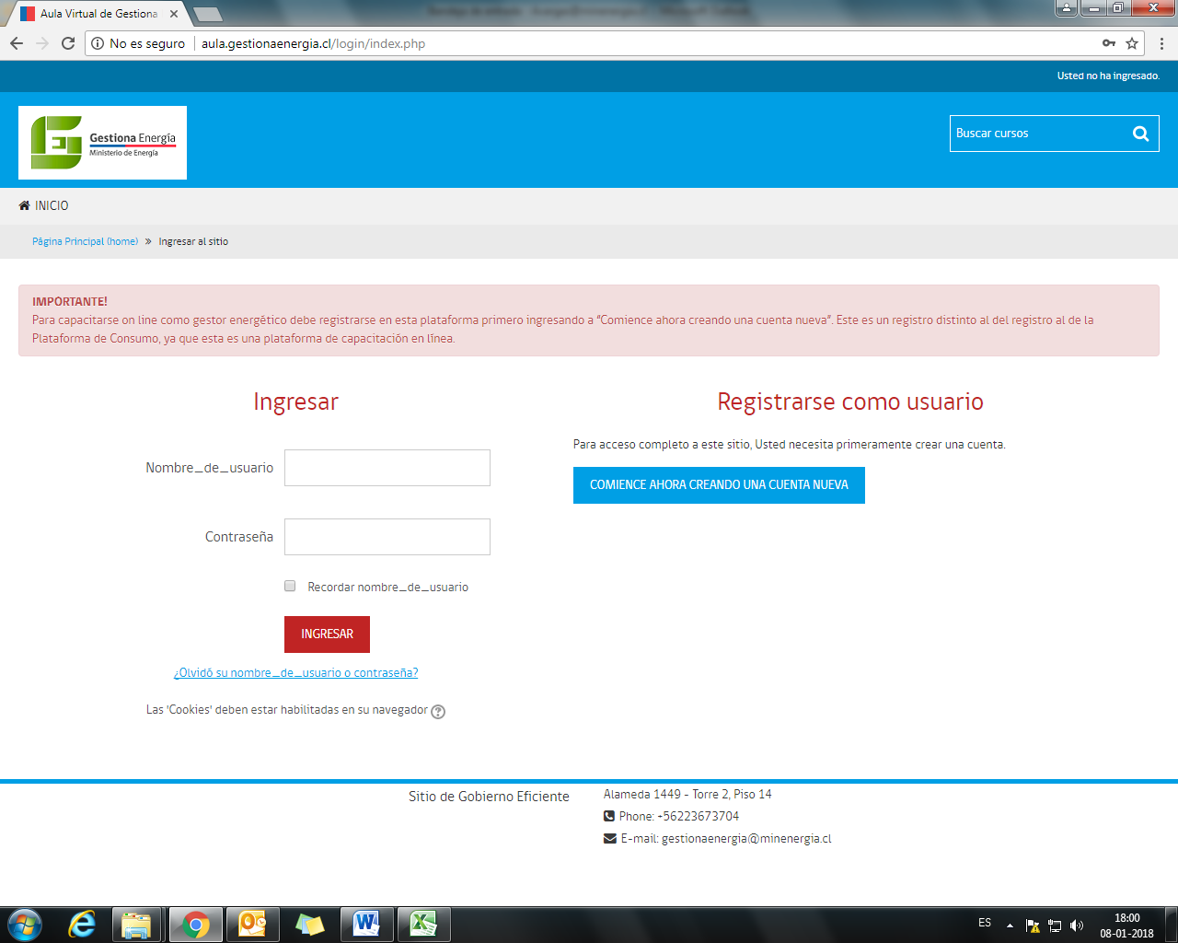  http://aula.gestionaenergia.cl/
Soporte | Asesoría técnica de la Red de Expertos y otros profesionales de la materia para responder dudas y consultas. | 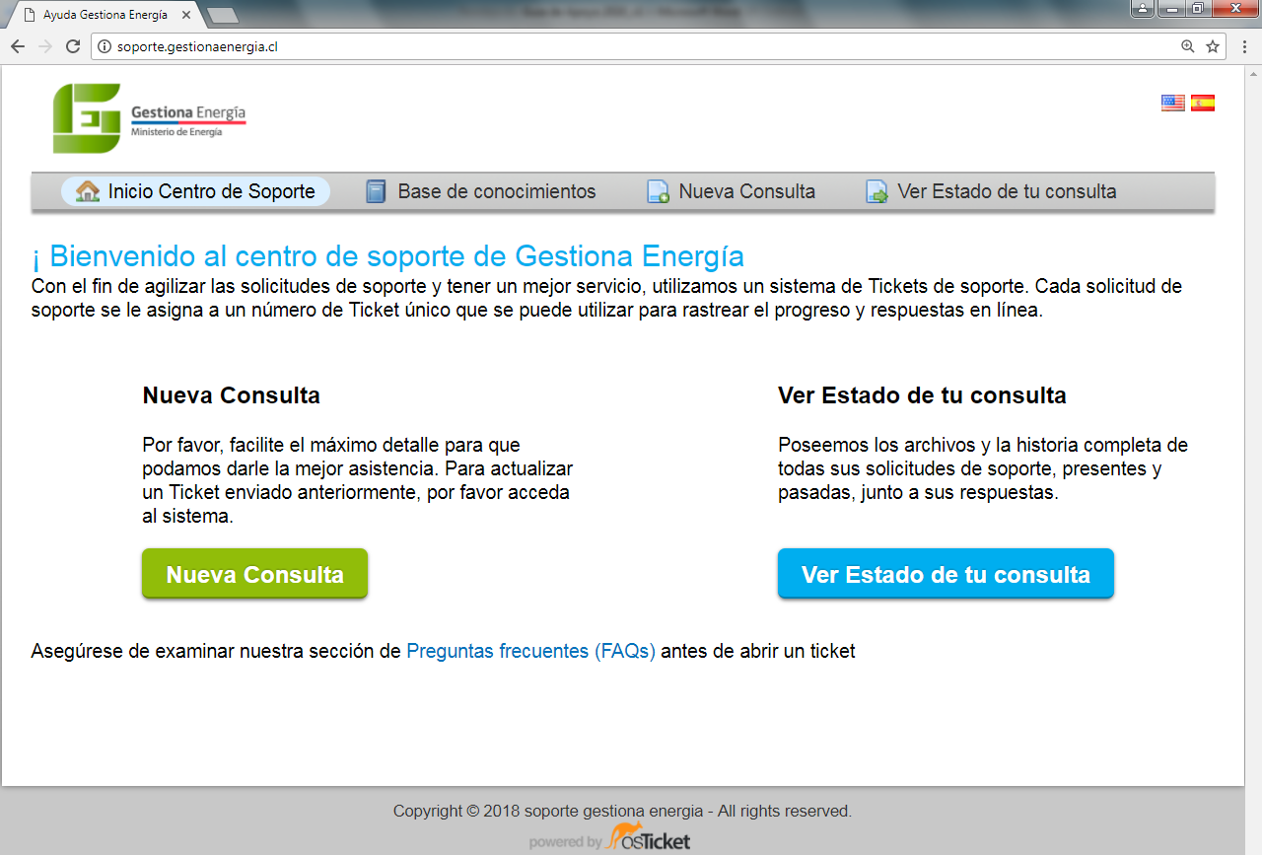  http://soporte.gestionaenergia.cl/

Gestores Energéticos
Los gestores energéticos son aquellos funcionarios o servidores públicos que fueron designados por su jefe del servicio para levantar el consumo de energía del edificio o instalación, identificar los usos de la energía, reconocer oportunidades de mejoras energéticas y proponer soluciones para ahorrar energía:
  - Gestor de Servicio: es el responsable de monitorear el correcto ingreso de la información en la plataforma, cuidando que su red de gestores ingrese correctamente consumos y antecedentes de los edificios en Gestiona Energía. Un gestor de servicio también puede ser gestor de edificio a la vez.
  - Gestor de Unidad : es el gestor energético que tiene asignado una o un conjunto de unidades de los edificios de su servicio y reporta periódicamente el consumo energético en la plataforma de consumo.
Todo gestor energético designado debe haber aprobado el curso “Gestor Energético del Sector Público” al que puede acceder en la plataforma de capacitación (http://aula.gestionaenergia.cl/). Los certificados de aprobación del curso serán emitidos y enviados por correo electrónico en la última semana de los meses de Marzo, Mayo, Julio, Septiembre, Noviembre y Diciembre.

Unidades
Los antecedentes de una unidad permiten identificar tanto el numerador como el denominador del indicador.
Para el denominador, en la información general de la unidad asociada servicio, se solicita ingresar directamente la superficie utilizada por el servicio en metros cuadrados. Siempre se sugiere registrar la superficie indicada en el respectivo Certificado de Avalúo Fiscal de la propiedad.
Para el cálculo del numerador, se debe reportar correctamente el consumo energético (en kWh) de los inmuebles y utilizados exclusivamente por el Servicio, para lo que se necesita identificar los energéticos que utiliza la unidad (electricidad, gas natural o gas licuado de cañería), los números de clientes y números de medidores respectivos.
Otros antecedentes necesarios a declarar para la identificación de la unidad están identificadas en el Manual de Usuario de la plataforma de Consumo.
Si, durante el proceso de reporte de consumos, la unidad deja de ser utilizada por el Servicio, este cese de uso debe informarse inmediatamente mediante oficio ordinario dirigido al Subsecretario de Energía, sobre todo para casos en que la unidad reporte consumo para el Indicador de Eficiencia Energética, después de realizado el hito de actualización.

Cualquier otra modificación a los datos en la plataforma, los podrá realizar exclusivamente el gestor de servicio y los gestores de edificios que tengan asignado el edificio en cuestión, a excepción de la superficie que se congelará con el hito de actualización de edificios (abril).
En el caso de que la unidad haya tenido un cambio de suministro (número de cliente o número de medidor). Se solicita que se realice lo siguiente:
- Registrar el nuevo suministro
- Informar a la red, a través de la plataforma de soporte, el cambio de medidor detallando los suministros antiguos y los nuevos suministros.
En ningún caso se deben eliminar registros de consumo ni de medidor previos a la consulta del caso con la Red de Expertos http://soporte.gestionaenergia.cl/

Características constructivas (Diseño Pasivo)
Corresponde a un nuevo módulo opcional de Gestiona Energía disponible dentro de Edificio, el cual busca caracterizar la envolvente térmica y detallar la construcción para realizar evaluaciones de posibles mejoras de eficiencia energética dentro de estos edificios.
Los pasos a seguir son los siguientes:
- Identificación del Edificio: La ubicación, Cantidad y áreas de pisos, antecedentes generales.
- Emplazamiento: Dibujar el polígono del edificio.
- Materialidad y aislación: Caracterizar pisos, muros, ventanas, puertas, techos y cimientos en un nivel básico como mínimo.
- Archivos adjuntos: cargar fotografías de exterior del inmueble y planos de arquitectura como mínimo.
El detalle del paso a paso estará contenido en el documento “Especificaciones de Diseño Pasivo”, el cual estará disponible en la plataforma durante Marzo a todos los gestores energéticos en conjunto con la apertura del nuevo módulo.

Si no disponen de los datos solicitados, recomendamos realizar el levantamiento consultando a la Dirección de Obras Municipal, solicitando la carpeta del proyecto de edificación.

Consumos

Aclaraciones Generales
- El consumo ingresado debe ser por medidor, es decir, no se puede sumar consumos e imputarlos a un solo medidor.
- El consumo de energía activa, las fechas de inicio y fin de lectura, el número de cliente y, el número de medidor debe ser ingresado tal como se indica en el documento respectivo donde se verifique dicha información. El nombre del edificio, el nombre del cliente, empresa distribuidora y el costo son referenciales para la construcción del indicador de Eficiencia Energética. Si hay dudas, favor contáctese con la red de expertos.
- Se debe considerar el consumo del medidor, no las lecturas agregadas de varios medidores de cada periodo. Para electricidad se debe considerar solo los consumos en kWh. No se debe considerar potencia (kW), ni energía reactiva (kVarh). Para gas se debe considerar el consumo equivalente, estandarizado o corregido en metros cúbicos (m³). Por ejemplo, para cada energético se debe considerar lo señalado con color verde, como se muestra en las siguientes imágenes:
  - Electricidad
  - Gas
- No debe haber doble contabilización de consumos, es decir, se debe conservar sólo un registro por cada periodo de lectura, sumando como máximo el total de los días del mes por medidor en cada mes reportado.

- El periodo de lectura a ingresar puede ser cualquiera de los indicados en el medio de verificación adjunto, ya sea en la carátula o en el detalle del consumo. Se solicita que se priorice utilizar el indicado en el detalle del consumo.
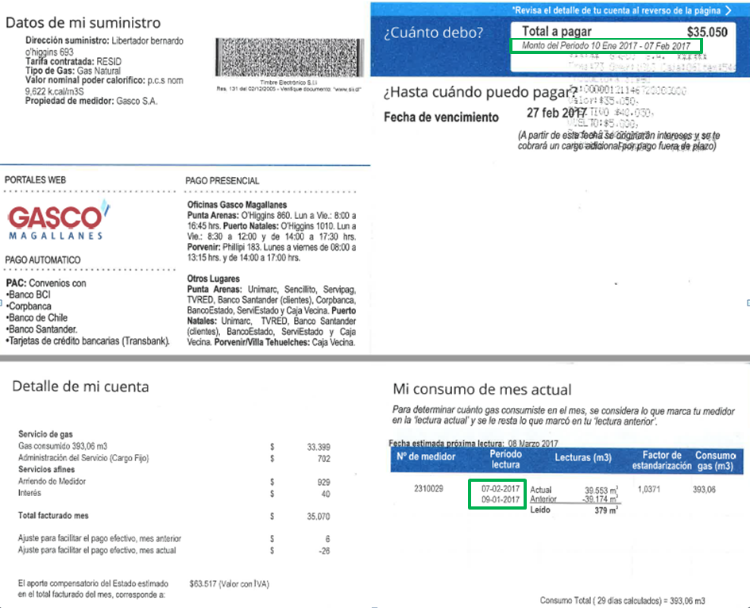
- No reportar en la plataforma el consumo de un periodo sin medición “sin lectura” y que se estime el consumo, a excepción de los casos que se detallan en el apartado “Casos Especiales”.

El consumo de energía que provenga de medidores inteligentes conectados a Chilemedido.cl, se cargará automáticamente en la plataforma de consumo Gestiona Energía Sector Público. Puedes revisar la guía de conexión a ChileMedido en https://chilemedido.cl/documentacion/

Casos especiales.
Para dar continuidad a los reportes de consumo se identifican diferentes casos y sus procedimientos en la plataforma de consumo. Si así lo identifica la problemática, se podrá reportar consumo cero adjuntando justificación respectiva.

Mediciones sin lectura o con estimaciones recurrentes
Sólo se podrá ingresar una boleta con consumo sin medición “sin lectura” o con estimación de consumo, reportando consumo cero, siempre que se reemplace cuando se reciba la boleta de consumo efectivo.
  - Caso con consumo sin medición “sin lectura”
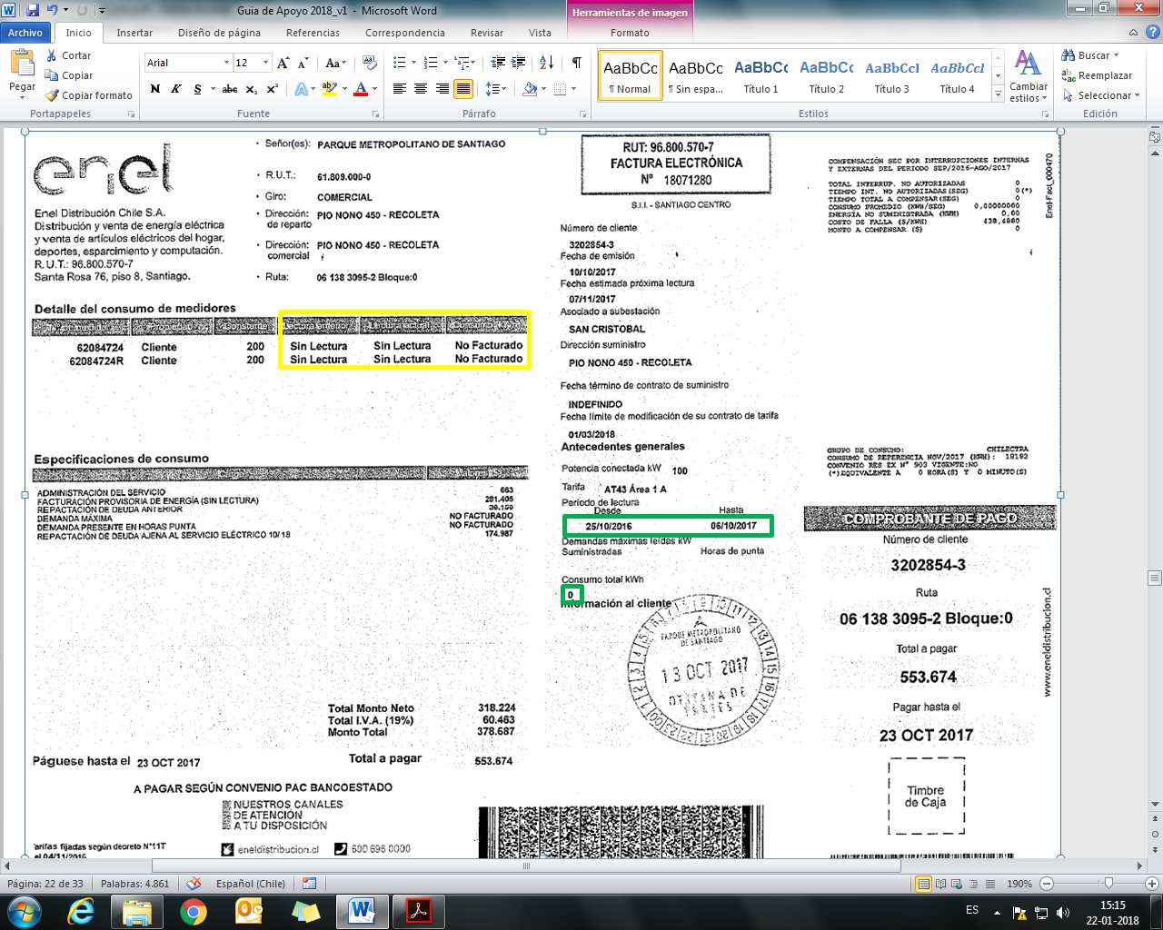

  - Caso con consumo estimado

No facturación de empresa distribuidora de Gas Natural por consumo inexistente o poco significativo.
Cuando empresas distribuidoras de Gas natural no facturan por consumo inexistente o poco significativo, se solicita reportar consumo cero adjuntando justificación respectiva y dejar comentario en el campo “Observaciones” de la plataforma para informar la situación.

Continuidad de reporte de consumo por cambio de medidor

Cuando se realiza cambio de medidor y las fechas de lectura final del antiguo suministro e inicial del nuevo no concuerdan. Se solicita reportar consumo cero adjuntando justificación respectiva, utilizando el siguiente texto tipo para identificar este caso:
“Hubo cambio de medidor notificado a red y las fechas de los periodos de lecturas dd/mm/aaaa – dd/mm/aaaa y dd/mm/aaaa – dd/mm/aaaa, no coinciden en fecha de lectura de término de una e inicio de la siguiente, evidenciando falta de información entre el periodo dd/mm/aaaa – dd/mm/aaaa. Por lo anterior, se reporta consumo cero en el periodo que falta información.” Además, se sugiere dejar comentario en el campo “Observaciones” de la plataforma para informar la situación.
Ejemplo: se observan 2 facturas que evidencian cambio de un medidor. En la primera, la fecha de fin de lectura es 22 de febrero de 2017 y en la segunda, la fecha de inicio de lectura es 27 de febrero de 2017. Entonces es necesario reportar consumo 0 entre el 23 y 26 de febrero para dar continuidad al consumo:

Errores en periodos de lectura
Cuando se evidencia que la empresa distribuidora emitió de manera incorrecta la fecha de inicio o fin de lectura en el medio de verificación del registro, validándose en que la lectura de inicio o fin del periodo anterior es igual a la lectura de fin o inicio del periodo siguiente.
Primero se sugiere gestionar con la empresa distribuidora la rectificación del medio de verificación, si no hay respuesta oportuna, se podrá ingresar la fecha correcta justificando en el campo observaciones y adjuntando los documentos cuyos periodos de lectura son identificados.

Omisión de suministros
Cuando se evidencia que la empresa distribuidora identifica el consumo pero omite número de cliente o de medidor. Se solicita dejar comentario en el campo “Observaciones” de la plataforma para informar la situación.

Periodo de lectura interpretativo
Cuando un periodo de lectura no esté claramente definido en una factura/boleta, pero se determina que abarca un mes calendario, entonces esta boleta se debe registrar por el mes completo al que se alude. Se solicita dejar comentario en el campo “Observaciones” de la plataforma para informar la situación.
Ejemplo: el documento siguiente indica que corresponde al consumo del mes de Octubre, por lo que debe registrarse como inicio de lectura el 1 de octubre y como término de lectura el 31 del mismo mes:
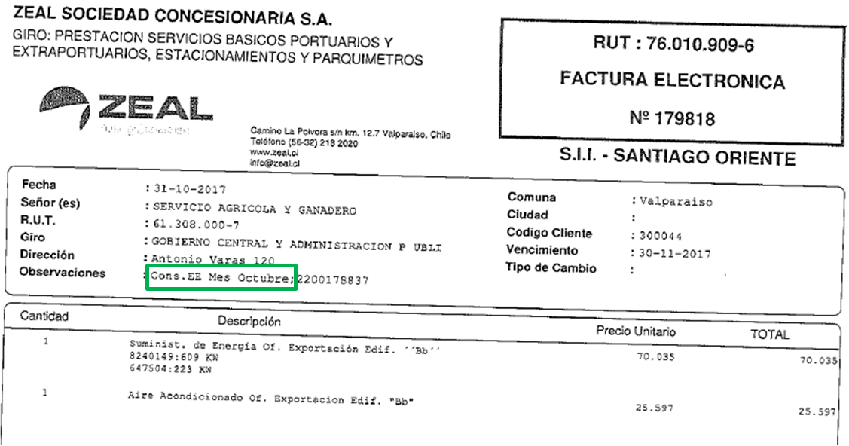

Anexos
En el caso de Designación y ratificación de Gestores considerar siempre declarar la lista completa de gestores de servicio actualizados.

Anexo N° 1: Oficios tipo Designación de Gestores Energéticos

LOGO INSTITUCIÓN
OF. ORD. Nº:

MAT: Designación de Gestores Energéticos para Nombre del Servicio.

CIUDAD,

A : SR. JULIO MATURANA FRANÇA
SUBSECRETARIO DE ENERGÍA

DE : NN
JEFE DEL SERVICIO

Por medio del presente adjunto y remito a usted, la designación de los gestores energéticos de servicio del Nombre del Servicio.

Nombre | Tipo (Servicio o Unidad) | Cargo | Correo Electrónico | Teléfono | RUT | Dirección Oficina

Cabe destacar que todos los funcionarios mencionados se encuentran inscritos en la PLATAFORMA DE CONSUMO. http://www.gestionaenergia.cl/index.php/login

Adicional a lo anteriormente planteado, todos los funcionarios (Gestores de Servicio y Gestores de Unidad) se encuentran certificados o en proceso de certificación del curso “Gestor Energético del Sector Público”.

Saludos cordiales,
NN
Jefe del Servicio

AAA/BBB
Adj.: Lo señalado.
Distribución:
- A
- B

(Dirección Subsecretaría de Energía: Alameda 1449, torre 2, piso 13, Santiago.)

Anexo N° 2: Oficio tipo cese de uso de Unidades
LOGO INSTITUCIÓN

OF. ORD. Nº:

REF: Oficio que notifica listado de edificios que reporta consumos para Indicador de Eficiencia Energética N°xxxx del xx de xxxx de xxxxx de la Subsecretaría de Energía.

MAT: Notificación de cese de uso de del Nombre del Servicio.

CIUDAD,

A : SR. JULIO MATURANA FRANÇA
SUBSECRETARIO DE ENERGÍA

DE : NN
JEFE DEL SERVICIO

Por medio del presente, se informa cese de uso de la Unidad registrada en Plataforma de Gestiona Energía. Todo para dejar de reportar consumo y excluir del Indicador de Eficiencia Energética para el año en curso.
Nombre de Edificio Registrado en Gestiona | Motivo Cese de Uso | Fecha Cese de Uso | Gestor Energético Asociado
El nuevo edificio a utilizar tiene los siguientes antecedentes (este nuevo edificio no será considerado para efectos del PMG):
Fecha Inicio de Uso | Dirección | Región | Comuna | Superficie (Mts2) | Tipo de Consumo de Electricidad | Tipo de Consumo de Gas Natural | Gestor Energético Asociado | Correo Gestor Energético Asociado

Saludos cordiales,
NN
Jefe del Servicio

AAA/BBB
Adj.: Lo señalado.
Distribución:
- Subsecretaría de Energía
- Archivo

(Dirección Subsecretaría de Energía: Alameda 1449, torre 2, piso 14, Santiago.)

Anexo N° 3: Detalle notificación cambio de suministros.

Cambio de medidor: uno por otro
Nombre de la Unidad
HUBO CAMBIO DE UN MEDIDOR POR OTRO
Antecedente | Suministro Antiguo | Suministro Nuevo
Empresa distribuidora
N° de cliente
N° de Medidor
Inicio de lectura 1° registro
Término de lectura último registro

Cambio de medidor: uno por múltiples
Nombre de la Unidad
HUBO CAMBIO DE UNO POR MÚLTIPLES MEDIDORES
Antecedente | Suministro Antiguo | Suministro Nuevo | Suministro Nuevo 2
Empresa distribuidora
N° de cliente
N° de Medidor
Inicio de lectura 1° registro
Término de lectura último registro

Cambio de medidor: múltiples por uno
Nombre de la Unidad
HUBO CAMBIO DE MÚLTIPLES MEDIDORES POR UNO
Antecedente | Suministro Antiguo | Suministro Antiguo 2 | Suministro Nuevo
Empresa distribuidora
N° de cliente
N° de Medidor
Inicio de lectura 1° registro
Término de lectura último registro

Anexo N° 4: Justificación de reporte de consumo cero

Nombre de la Unidad
N°Cliente |  | N° Medidor
Fecha Inicio de Lectura |  | Fecha Fin de lectura
JUSTIFICACION

_____________________
NN
Gestor de Servicio
SERVICIO NN

Existe un perfil de visualización denominado Gestor de Consulta otorgado a profesionales de planificación y control de gestión, encargados de servicio, representantes ministeriales para revisión del estado del indicador.
Revise el anexo N° 1 de esta guía para encontrar el oficio tipo de designación de Gestores.
Revise el anexo N° 2 de esta guía para encontrar el oficio tipo del caso.
Revise el anexo N° 3 para envío mediante http://soporte.gestionaenergia.cl/ de detalles pertinentes a su caso.
Revise el anexo N° 4 para obtener formato de justificación de reporte de consumo cero.

